**基础部工作简报**

第65期

基础部党总支 2015年6月30日

本期要目

□临沂职业学院来我院交流访问

□基础部组织观看“职教优秀教学成果大讲堂”在线视频

□基础部举办青年教师教学竞赛

□酒店管理专业试行英语口语考试等级制度

□我院举办第七届英语文化节闭幕式暨颁奖典礼

□学院院长姜玉鹏深入基础部、思政部开展调研

□基础部、艺术学院联合举办“缤纷五彩绳，安康端午节”活动

□学院组织“第二届青岛市大学生职业生涯规划大赛”

路演宣传活动

□我院学生在山东省第六届大学生数学竞赛中喜获佳绩

临沂职业学院来我院交流访问

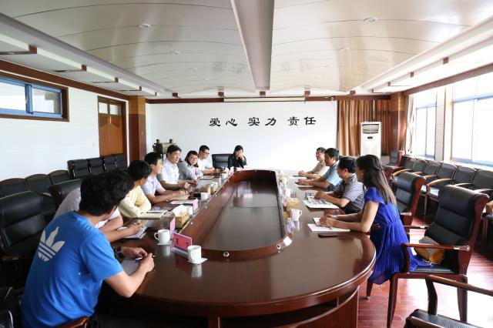

6月2日下午，临沂职业学院基础部主任刘明远、思政部主任丁付斗等一行5人来我院进行交流访问。学院院长姜玉鹏接见来访客人，基础部主任董瑞虎、团委副书记李柯、教务处副处长衣文娟、思政部主任刘刚及基础部部分教师参加会议。

会上，双方针对大学英语、体育、军事理论、心理健康、思修等课程的课时设置、考试方法、评价标准、教材使用情况等进行了深入的交流，对人才培养方案的制定展开了探讨，分享了各自的成功经验，收获颇丰。

此次临沂职业学院的来访，为两校的进一步交流奠定了基础，搭建了良好平台，同时也有助于两校课程建设的质量提升。

基础部组织观看“职教优秀教学成果大讲堂”在线视频

为了进一步深化职业教育教学科研工作，提高教师职业教育素质， 6月3日下午，基础部在B405组织全体教师观看学习了“职教优秀教学成果大讲堂”在线视频——高职学生“职业基本素养”培养体系的创建与实践。

主讲人刘兰明教授从直面瓶颈、创建体系、成绩显著三个大方面讲述了“职业基本素养”体系的创建与实践。他语言清晰的表达、治学严谨的态度深深的折服了在场的老师，为我们今后的教学和科研工作指出了明确的道路。

在观看后的谈论中，老师们一致表示，通过此次观看，受益匪浅，以后的教学科研工作有了明确的目标，更深刻的认识到掌握学情、因材施教的重要性。

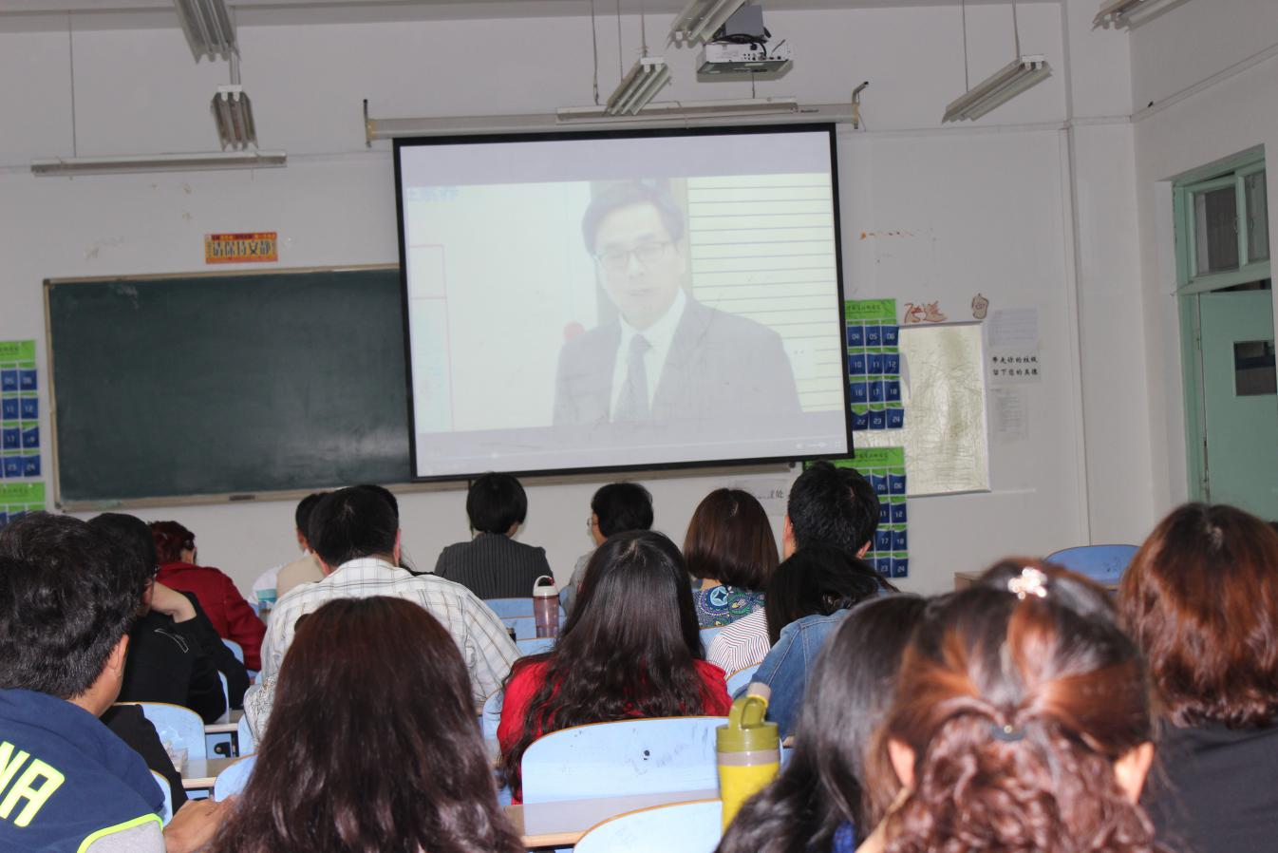

基础部举办青年教师教学竞赛

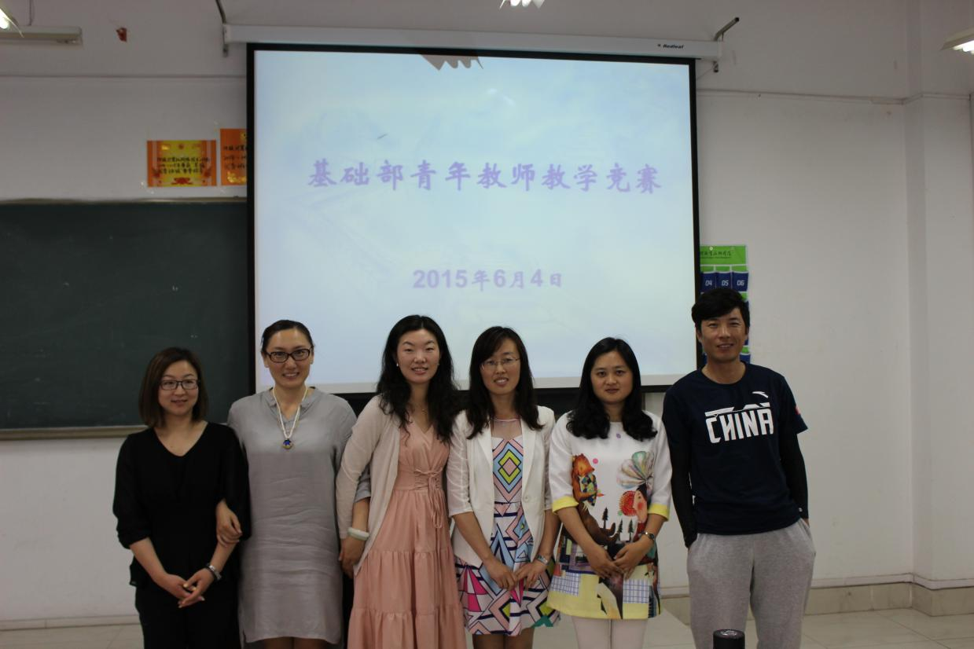

6月4日下午，基础部在B 207举办了青年教师教学竞赛，基础部主任董瑞虎、各教研室主任担任评委，基础部全体教师参会。

此次教学竞赛参照“山东省第二届高校青年教师教学竞赛”要求，选手自愿报名，以“上好每一堂课”为基本目标，严格按照教学设计、课堂教学、教学反思三部分设计课堂，赛前，每位参赛选手精心准备，多方搜集资料；比赛中，选手们多姿多彩的课件，手段新颖的教学方法，赢得了参会教师和评委们的好评。最终，纪艳凤、张萌、丁冰三位老师胜出，将参加学院的教学竞赛。

此次教学竞赛为青年教师提供了展示课堂风采的平台，增强了教师间的业务交流，取长补短，为更好的驾驭课堂打好基础。

|  |  |  |  |  |
| --- | --- | --- | --- | --- |
| |  |  |  |  | | --- | --- | --- | --- | | |  |  |  | | --- | --- | --- | | |  | | --- | | 酒店管理专业试行英语口语考试等级制度 |  |  | | --- | | “两名英语老师与一名学生面对面，用[英语](http://edu.qq.com/en/)对话十多分钟，老师对考生的英语口语能力进行观察后当场打分”，这是近日发生在学院英语口语测试中的情形。为了激发学生们英语学习的热情，提高英语口语水平，本学期，教务处、基础部和旅游与酒店管理学院在酒店管理专业试行英语口语考试等级制度，对该专业2014级800余名学生进行了英语口语测试，并颁发了相应等级证书。此次测试的分数将纳入学生的综合测评和期末考试成绩。对于获得A级的学生，学院将优先推荐参加酒店实习面试。  此次口语测试由自我介绍、问题回答和仪容仪表三部分组成，分D级（不合格）、C级（合格）、B级（良好）和A级（优秀）四个级别。两名英语老师根据学生的表现分别打分，根据二者的平均分数，赋予学生相应级别。测试结束后，学生在现场就可以收到一张反馈表，得知各项分数和最终级别。  通过此次英语口语等级考试，进一步深化了学院英语教学改革，不仅极大地调动了学生练习口语的积极性，同时也为2014级酒店管理专业学生的实习面试做了预演。下一步，基础部将组织教师对此次测试进行总结分析，对测试方案进行优化改进。 | | | |

|  |  |  |  |  |
| --- | --- | --- | --- | --- |
| |  |  |  |  | | --- | --- | --- | --- | | |  |  |  | | --- | --- | --- | | |  | | --- | | 我院举办第七届英语文化节闭幕式暨颁奖典礼 |  |  | | --- | | 6月10日晚，我院第七届英语文化节闭幕式暨颁奖典礼在学术报告厅隆重举行。酒店工程学院党总支书记孙丕波、艺术学院党总支书记朱广丽、基础部主任董瑞虎、基础部办公室主任刘景龙、旅游英语教研室全体教师和部分外籍教师出席闭幕式并担任颁奖嘉宾。  本届英语文化节由教务处、团委、基础部共同主办，公共外语教研室、旅游英语教研室承办，由英文写作大赛、英语口语大赛、“院长杯”英语短剧大赛、英文歌曲大赛、英文词汇大赛、颁奖典礼等六个板块构成，历时3个月。活动期间，全体英语教师精心设计、组织各项比赛活动，为学生创造了展现风采的机会和舞台。  英语文化节的各项活动极大地丰富了学生的校园文化生活，展现了我院师生蓬勃向上、积极进取的精神面貌，营造了浓厚的英语文化氛围，进一步激发了广大学生的英语学习热情，同时也为推进学院英语教育教学改革奠定了良好的基础。 | | | |

|  |  |  |  |  |
| --- | --- | --- | --- | --- |
| |  |  |  |  | | --- | --- | --- | --- | | |  |  |  | | --- | --- | --- | | |  | | --- | | 学院院长姜玉鹏深入基础部、思政部开展调研 |  |  | | --- | | 6月11日下午，学院院长姜玉鹏深入基础部、思政部开展调研活动。教务处处长宫恩龙、基础部主任董瑞虎、思政部主任刘刚以及基础部、思政部全体教师参加座谈会。  座谈中，与会教师就教师测评、师资培训、课题申报、教学设施、课时安排、课程设置、英语教学、课堂管理、学生管理、校园管理等方面踊跃发言，态度诚恳，气氛活跃。姜院长认真听取、记录了各位教师的发言，并不时地就相关问题与大家亲切交流。  最后，姜院长作了总结讲话。他首先肯定了老师们提出的意见和建议，对“两部”老师们的辛勤工作表示了感谢。他指出，高职院校的任务是培养高素质的技术技能人才，为了使学生能够更好更快地适应社会发展，必须做好基础课教学和思政课教学工作，努力提升学生的人文素养，确保学生德、智、体全面发展。他希望老师们满怀信心、凝心聚力、快乐工作、幸福生活，共同开创学院工作新局面。  座谈会期间，宫恩龙就老师们提出的建议和反映的问题进行了答复。 | | | |

|  |  |  |  |  |
| --- | --- | --- | --- | --- |
| |  |  |  |  | | --- | --- | --- | --- | | |  |  |  | | --- | --- | --- | | |  | | --- | | 基础部、艺术学院联合举办“缤纷五彩绳，安康端午节”活动 |  |  | | --- | | 6月18日中午，由基础部和艺术学院联合主办的“缤纷五彩绳，安康端午节”活动在学院东西食堂门前举行。  此次活动是基础部“国学教育”品牌建设中“民俗风情节日”系列活动之一，通过向师生们宣讲端午风俗，发放端午礼物“五彩绳”以传播发扬传统民俗文化。“五彩绳”由五种彩线编织而成，象征五色龙，民间相传在端午节佩戴可以压邪避毒，安康长寿。本次发放的“五彩绳”全部由艺术学院学生手工编织而成，当师生们接过编织精美、寓意“安康”的五彩绳时，无不笑容满面，交口称赞。此次活动让师生们重新感受到了传统文化的独特魅力，真正地走进了端午，感知了端午，品味了端午。 | | | |

学院组织“第二届青岛市大学生职业生涯规划大赛”路演宣传活动

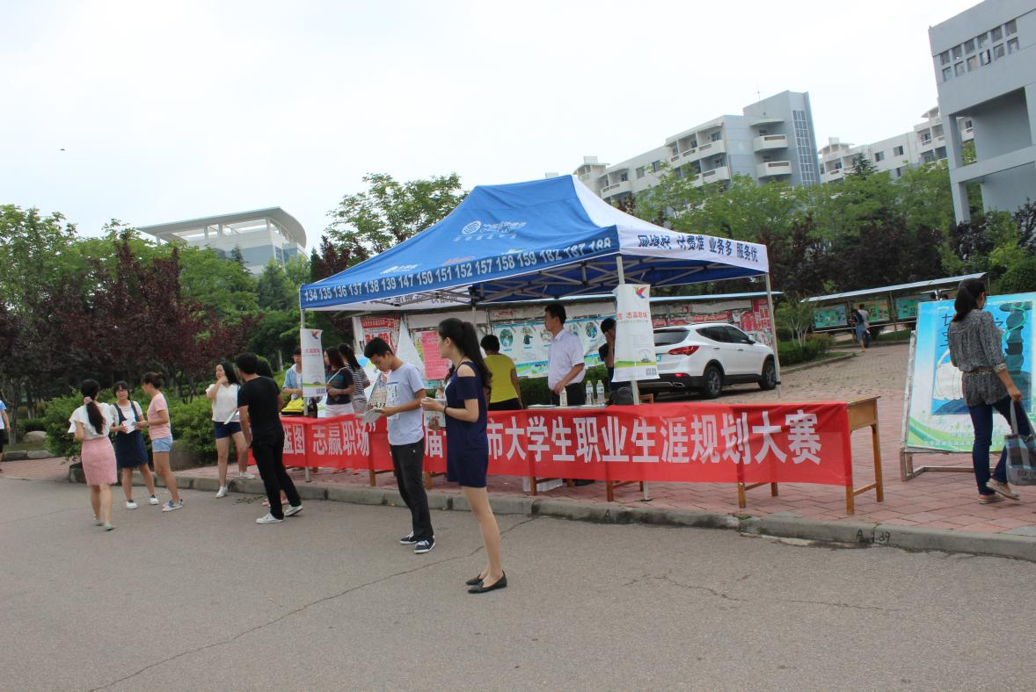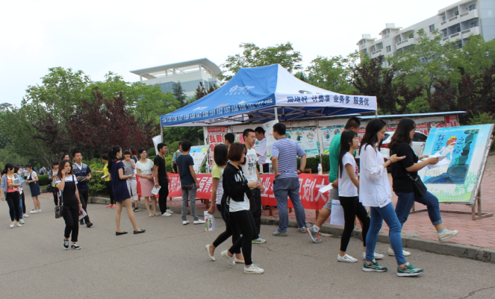

6月26日，我院基础部与青岛市大学生职业生涯规划大赛组委会在东、西餐厅门前联合举办第二届青岛市大学生职业生涯规划大赛路演宣传活动。

第二届青岛市大学生职业生涯规划大赛由青岛市人力资源和社会保障局主办，以“梦舞蓝图，志赢职场”为主题，面向驻青高校全日制大专及以上学历在校生展开，分本研组和高职高专组进行，分别评选出一二三等奖，并给予每人1000元至5000元不等的奖金。荣获前三甲学生还将获赴[美国](http://news.hexun.com/usa/index.html" \t "_blank)斯坦福大学、苹果等企业参观实训机会。

本次路演宣传活动，让广大同学更加直观、清晰地了解了职业生涯规划大赛的背景、赛程、规则和意义，激发了学生们的参赛热情，同时也加强了我院与大赛组委会的进一步交流与合作。

我院学生在山东省第六届大学生数学竞赛中喜获佳绩

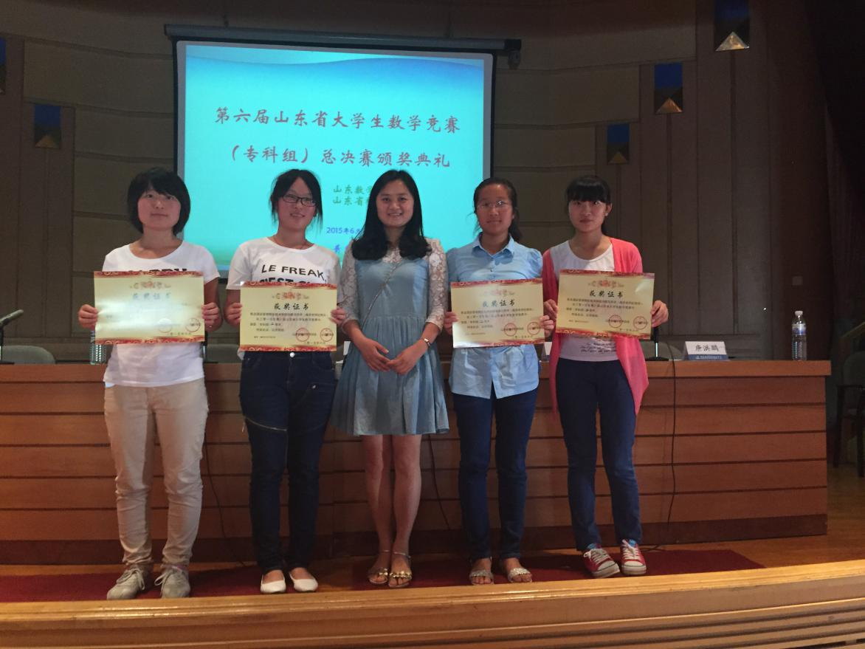

6月27日，山东省第六届大学生数学竞赛（专科组）在青圆满落幕。我院学生在比赛中发挥出色，成绩优异：高静获一等奖，孙静怡、白雪超等5名同学获二等奖，王慧等6名同学获三等奖。纪艳凤老师被评为“优秀指导教师”。

本届比赛是第七届山东省大学生科技节的赛事活动之一，由山东省科学技术协会、山东省数学会组织，青岛远洋船员学院承办。比赛旨在增强学生学习数学的兴趣，培养学生分析问题、解决问题的能力，促进职业院校人才培养和高等数学课程改革和建设。全省共有29所专科院校、1840人参加了比赛，181人进入决赛。

此次大赛取得的佳绩，充分体现了我院高等数学教学的能力和水平，展现了学院良好的学习风气和学生们昂扬的精神面貌，必将有力推进我院高数课程教学改革的进程。